**姓名_________ 日期______ 等第______**

**第十二章　机械能和内能**

**小专题1 热量、热效率和热机效率的综合计算**

【随堂练习】

1. 妈妈用热水给小明热牛奶喝，盒装牛奶（如图所示）的标签上标明牛奶质量为200g，温度从25℃加热至75℃，此时牛奶与热水同温了，所用热水初温为95℃。[水的比热容为4.2×103J/（kg·℃），牛奶的比热容为2.5×103J/（kg·℃）]

（1）牛奶吸收了多少热量？

（2）不计热损失，所需热水的质量有多少千克？（结果保留一位小数）

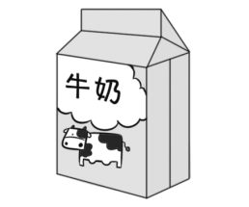

2. 小华家的天然气淋浴器的水箱内储有50kg水，水的初温为22℃，若淋浴时所用热水的温度为42℃，已知水的比热为4.2×103J／(kg·℃)，天然气的热值是6×107J/m3。求：

（1）50kg水由22℃升高到42℃吸收的热量；

（2）若使用该淋浴器时，天然气完全燃烧放出的热量有70％被水吸收。生成上述热水所使用的天然气是多少立方米？

3．某兴趣小组的同学，用煤炉给10kg的水加热，同时他们绘制了如图所示的加热过程中水温随时间变化的图象，水的比热容为4.2×103J/(kg·℃)，煤的热值约为3×107J/kg，求：

（1）经过4min时间加热，水所吸收的热量；

（2）若煤炉烧水时的热效率为5%，则4min内完全燃烧了多少千克的煤？

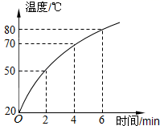

4. 中国工程师利用焦炉气中的氢气与工业尾气中的二氧化碳，合成液态燃料，作为第19届亚洲运动会主火炬的燃料。工程师在科普馆用如图所示的装置为同学们演示模拟实验，测量该燃料的热值，主要步骤如下：

① 在空酒精灯内加入适量该液态燃料，得到“燃料灯”。

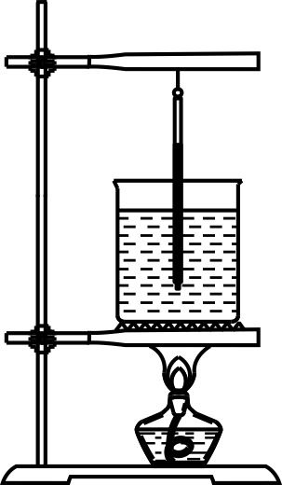② 在空烧杯内加入1kg水，测得水的初温为31℃，点燃“燃料灯”开始加热。

③ 当水恰好沸腾时，立即熄灭

“燃料灯”，测得“燃料灯”消

耗燃料30g。

已知实验时气压为1个标准大气

压，c水＝4.2×103J/（kg·℃），

用该装置加热水的效率为42％。

求：

（1）此过程中，烧杯内水吸收的热量。

（2）该液态燃料的热值。

5．如图所示是一种以柴油机为动力的抓斗起重机，其部分参数如表。求：

（1）将1.0×104N的物料抓举到最大高度用时15s，起重机对物料做功的功率多大？

（2）起重机空载时以最大行驶功率行驶1h，消耗柴油多少kg？（取q柴油=4×107J/kg）

|  |  |
| --- | --- |
| 空载质量 | 4.8t |
| 最大抓举高度 | 6m |
| 空载最大行驶功率 | 4×104W |
| 柴油机效率 | 40% |

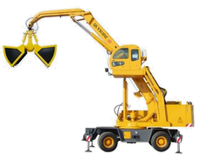

6. 氢能因其低碳、高热值、来源广泛等特点，在新能源领域备受青睐。某款氢燃料内燃机汽车的总质量为1.8t，车轮与地面的总接触面积为0.1m2。某次测试中，该车匀速直线行驶6km用时5min，牵引力做功的功率恒为36kW，发动机的效率为60％。（氢燃料的热值为1.4×108J/kg，假设氢燃料完全燃烧）

（1）本次测试中，该车行驶的速度是多少？受到的牵引力是多少？

（2）本次测试中，消耗氢燃料的质量是多少？（结果保留两位小数）

7. 中国首次火星探索任务“天问一号”探测器的成功发射，是我国综合国力和创新能力提升的重要标志。如图所示是某火箭发射时的场景，目前运载火箭一般使用液态氢作为燃料、液态氧作为助燃剂，q氢＝1.4×108J/kg。

（1）某火箭发射时携带了3×104kg液态氢燃料，若这些燃料完全燃烧释放的热量全部被水吸收，最多能将多少千克初温为20℃的水加热至沸腾？[c水＝4.2×103J/（kg·℃），当地大气压为1个标准大气压]

（2）氢能源车的发动机工作时将液态氢转化为氢气在汽缸中燃烧。某次测试中，一辆氢能源车以7×104W的功率在水平路面沿直线匀速行驶50min，消耗了3kg燃料，求发动机的效率。

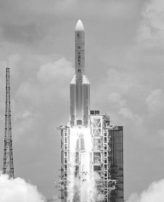

【课后练习】

1. 如图所示为便携卡式炉，它采用丁烷作为燃料。若在水壶中装入2kg初温为25℃的水，用卡式炉加热至100℃，卡式炉的加热效率为52.5％。[水的比热容为4.2×103J/（kg·℃），丁烷的热值约为4.8×107J/kg]

（1）水壶中的水加热到100℃所吸收的热量是多少？

（2）用卡式炉将这些水加热至100℃，需要消耗多少千克的丁烷？

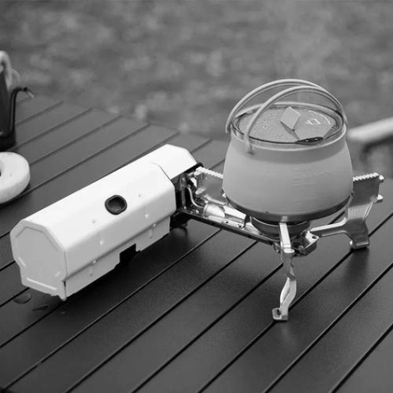

2．天然气灶使用方便､经济环保，备受人们青睐。小明用天然气灶将一壶质量为3kg､温度为20℃的水加热至90℃，用时约10min，消耗了0.042m3的天然气｡已知：天然气的热值为3.5×107J/m3，水的比热4.2×103J/（kg·℃）。求：

（1）这个过程中水吸收多少热量；

（2）天然气完全燃烧放出多少热量；

（3）该天然气灶的效率｡

3．如图所示，某家庭太阳能热水器接收太阳能总有效面积为2m2，1m2面积上1h接收到的太阳能平均为2.52×106J。若阳光照射该热水器5h，可以使质量为80kg的水温度升高30℃，[c=4.2×103J/（kg.℃1）， q干木柴=1.2×107J/kg]，求：

（1）水吸收的热量；

（2）若这些水吸收的热量全部由燃烧干木柴来提供,需要完全燃烧多少千克干木柴？（假设干木柴完全燃烧放出的热量全部被水吸收）

（3）该太阳能热水器的效率。

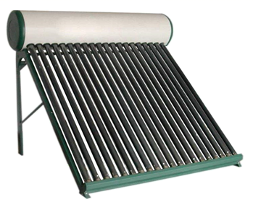

4．一辆厢式小货车运货，满载后总质量是5.0×103kg，在平直的公路上匀速行驶100km，耗油10kg，货车受到的阻力是2000N，发动机的牵引功率是50kW（油的热值取5.0×107J/kg，g取10N/kg），求：

（1）货车受到的牵引力；

（2）货车匀速行驶的速度；

（3）10kg汽油完全燃烧放出的热量；

（4）货车发动机的效率。

5．如图所示是小军家刚买的一辆货车，他收集了一些数据填在下表中，如果该车满载货物后在平直的公路上匀速行驶100km，货车受到的阻力是车重的0.1倍，那么在此过程中：（g取10N/kg）

|  |  |
| --- | --- |
| 最高车速 | 120km/h |
| 空车质量 | 1.5吨 |
| 满载时载货量 | 2.5吨 |
| 空载百公里油耗 | 12L |
| 满载百公里油耗 | 20L |
| 燃油密度 | 0.8×103kg/m3 |
| 燃油热值 | 5×107J/kg |

（1）牵引力所做的功是多少？

（2）燃油完全燃烧放出的热量是多少？

（3）该货车发动机的效率是多少？

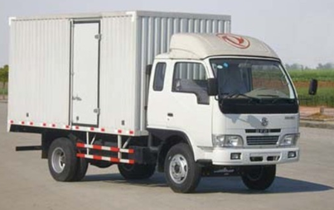

6．若某型号单缸四冲程汽油机的活塞面积取S＝3.0×10﹣3m2，活塞冲程长度为L＝0.06m，某种工作状态下做功冲程燃气的平均压强为p＝1.0×106Pa，活塞以n＝1500r/min做往复运动。求：

（1）汽油机在做功冲程中，燃气对活塞的平均压力是多少？

（2）汽油机在此工作状态下，燃气每分钟对活塞做的功是多少？

（3）汽油机在此工作状态下，做功的平均功率是多少？

（4）如果此工作状态下每分钟消耗20g汽油，那么可放出多少热量？

（5）汽油机把内能转化为机械能的效率是多少？（q＝4.6×l07J/kg，不计摩擦）

**参考答案**

**【随堂练习】**

**1、（1）2.5×104J；（2）0.3kg；**

**2、（1）4.2×106J；（2）0.1；**

**3、（1）2.1×106J；（3）1.4kg；**

**4、（1）2.898×105J；（2）2.3×107J/kg；**

**5、（1）4×103W；（2）9kg**

**6、（1）20m/s，1800N；（2）0.13kg；**

**7、（1）1.25×107kg；（2）50％；**

**【课后练习】**

**1、（1）6.3×105J；（2）0.025kg**

**2、（1）8.82×105J；（2）1.47×106J；（3）60%**

**3、（1）1.008107J；（2）0.84；（3）40%；**

**4、（1）2000N；（2）25m/s；（3）5.0×108J；**

**（4）40%；**

**5、（1） 4×108J；（2）8×108J；（3）50%；**

**6、（1）3000N；（2）1.35×l05J；（3）2250W；（4）9.2×l05J；（5）14.7%；**